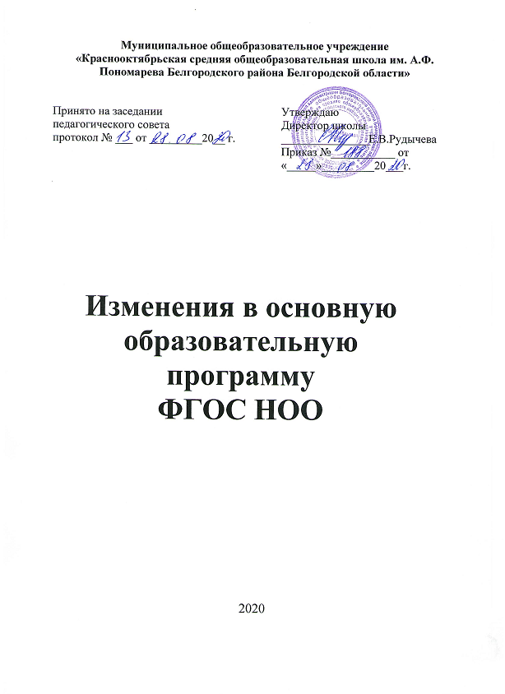

Внести изменения в раздел 1. «Целевой», подраздел 1.1. «Пояснительная записка» в последний абзац:
«Реализация образовательных программ в ФГОС НОО осуществляется с применением электронного обучения, дистанционных образовательных технологий в соответствии с Положением о дистанционном обучении»
Внести изменения в раздел 1. «Целевой», подраздел 1.3. «Система оценки достижений планируемых результатов освоения основной образовательной программы начального общего образования» в последний абзац:
«При реализации образовательных программ с применением электронного обучения и дистанционных образовательных технологий, оценка образовательных результатов осуществляется в соответствии с Положением о формах, периодичности, порядке текущего контроля успеваемости и промежуточной аттестации обучающихся».
Внести изменения в раздел 2. «Содержательный», подраздел 2.1, 2.2, 2.3, 2.4, 2.5 в последний абзац:
«Осуществляется реализация мероприятий программы / курсов внеурочной деятельности с применением электронного обучения, дистанционных образовательных технологий».

